Matemáticas Básica

**Capítulo F: Fundamentos Aritméticos**

F.1. Conjuntos Numéricos

F.2. Destrucción de paréntesis

F.3. Potenciación

F.4. Números primos

F.5. Máximo común divisor (MCD) y mínimo

común múltiplo (MCM)

F.6. Tipos de Fracciones

F.7. Operaciones entre conjuntos numéricos

F.8. Regla de tres

F.9. Aplicaciones con porcentajes

F.10. Radicación

**Capítulo 1: Conceptos fundamentales de algebra**

* 1. Expresiones algebraicas
  2. Operaciones entre expresiones algebraicas no racionales
  3. Productos notables
  4. Factorización
  5. Descomposición de un polinomio en factores por el método de evaluación
  6. Operaciones entre expresiones algebraicas racionales
  7. Potenciación, radicación y racionalización
  8. números complejos

**Capítulo 2: Sistemas de ecuaciones algebraicas**

2.1 Ecuaciones lineales

2.2 Sistemas de ecuaciones lineales 2x2 y 3x3

2.3 Ecuaciones de segundo grado con una incógnita

2.4 Ecuaciones de grado n, binomias y trinomias

2.5 Sistema de ecuaciones no lineales 2x2

2.6 Problemas de aplicación

***UL=Viñetas***

***<li> Separa viñetas***

***<div class="footer"> : Pie de pagina***

***<sup>1</sup: Exponente***

***&nbsp;&nbsp;&nbsp;: Espacio pie de pagina***

***Véase <a href=Nota de pie de pagina***

***157: <div class="izquierda">***

***<div class="gradient"></div>***

***</div>***

***Pagina en blanco***

***Página 14***

***Linea 184: Insertamos formulas***

***Google: Jose Luis Abreu***

***Descartes JS***

***Insertar video GeoGebra:***

***ctrlShif B, en GeoGebra y se copia en Descartes***

***Linea 194: Insertar pagina***

***Insertar escena de Descartes***

***CAPITULO 5 → FRACCIONES PARCIALES…………….207***

***CAPITULO 6 → LOGARITMOS Y EXPONENCIALES……….220***

***6.1 función exponencial…………………..220***

***6.2 función logarítmica…………….221***

***6.3 propiedades de los logaritmos……………..223***

***6.4 bases de logaritmos………………………224***

***CAPITULO 9 → DESIGUALDADES Y VALOR ABSOLUTO……….291***

***9.1 la recta real…………….291***

***9.2 desigualdades o inecuaciones………………291***

***9.2.1 propiedades de las desigualdades………….292***

***9.2.2 intervalos…………………..293***

***9.3 desigualdades de 2° o más……………..296***

***9.4 el valor absoluto………………301***

***9.4.1 propiedades del valor absoluto………………302***

# ***CAPITULO 10→ TRIGONOMETRÍA……….312***

***10.1 definiciones de las funciones trigonométricas…………312***

***10.2 identidades fundamentales………………314***

***10.3 funciones de ángulos que están sobre los cuadrantes…317***

***10.4 funciones de los ángulos de 30º, 45º, 60º; y sus equivalentes en los***

***otros cuadrantes………………318***

***10.5 graficas de las funciones trigonométricas…………….320***

***10.6 funciones de los ángulo medios, negativos, suma y diferencia,***

***dobles………….323***

***10.7. ecuaciones trigonometricas…………………330***

***10.8 ley de senos y cosenos………………….337***

<https://proyectodescartes.org/iCartesiLibri/materiales.htm>



 

AMPLIAR

Recordemos

Los CONJUNTOS NUMÉRICOS

Codigos de colores: <https://html-color-codes.info/codigos-de-colores-hexadecimales/>

Simbolos Matemáticos: <https://chasqueweb.ufrgs.br/~paul.fisher/apostilas/html/basicos/simbolos.htm>

Carateres especiales:

<https://carrero.es/caracteres-especiales-en-html/>

Códigos Programación HTML

<https://www.w3schools.com/html/html_tables.asp>

Símbolos HTML (buenísima)

<https://www.toptal.com/designers/htmlarrows/math/approximately-equal-to/>

Para dar formato al texto

<https://www.aprenderaprogramar.com/index.php?option=com_content&view=article&id=480:formatos-de-texto-html-negrita-cursiva-tachado-subrayado-superindice-subindice-b-y-strong-cu00713b&catid=69&Itemid=192>

Para TABLAS (Buenísima)

<https://tutorialehtml.com/es/tutoriales-html-bgcolor/>

Espacio en texto:

&nbsp;

Aproximadamente igual: &asymp;

Menor que: **&lt;**

Mayor que: **&gt;**

Para conseguir esto debemos hacer uso de **&lt;** y **&gt;** donde **&lt;** = < y **&gt;** = >

&le; & # 8 8 0 4 ; ≤ menor o igual que

&ge; & # 8 8 0 5 ; ≥ mayor o igual que

Dividido: ÷ y también &divide;

Color TEXTO:

<font color="blue">XXXXXXXX</font>

Negrilla:

[**<b>**](http://december.com/html/4/element/b.html)Texto en negrita**</b>**

Texto Negrilla AZUL:

<h2>Marco T</h2>

Código para INSERTAR tabla CENTRADA

<html>

<head>

<title>Una tabla para ser centrada</title>

</head>

<body>

<h2>Cómo centrar una tabla</h2>

<div style="text-align:center;">

<table border="1" style="margin: 0 auto;">

<tr>

<td>Id</td>

<td>País</td>

</tr>

<tr>

<td>1</td>

<td>Panamá</td>

</tr>

<tr>

<td>2</td>

<td>Argentina</td>

</tr>

<tr>

<td>3</td>

<td>Uruguay</td>

</tr>

<tr>

<td>4</td>

<td>Estados Unidos</td>

</tr>

</table>

</div>

</body>

</html>

Tres puntos suspensivos:

&hellip;

SÍmbolos HTML

<https://chasqueweb.ufrgs.br/~paul.fisher/apostilas/html/basicos/simbolos.htm>

Ampliar INTERACTIVO:

<a href="interactivos/geogebra1.html" target="_blank" onclick="window.open(this.href,this.target,'scrollbars=yes,resizable=yes,location=no,menubar=no,status=no,toolbar=no,left='+(screen.availWidth/2-537)+',top='+(screen.availHeight/2-470)+',width=1075,height=940');return false;">

<h1 class="t11" style="text-shadow: 3px 5px #000; position: absolute; bottom: 500px; left:140px; right:0;"><font color="white">Capitulo f</font></h1>



x&lt;5 &alpha; &Alpha; &ge; x<sup>2</sup> X<sub>1</sub> &infin; &rarr; &larr; <b>F</b><span class="vector2">&rarr;</span> <b>R</b><span class="vector2">&rarr;</span> 8&bull;5

Expresión fraccionarios

<span class="fraction"><span class="fup">p</span><span class="bar">/</span><span class="fdn">q</span></span>

$$\frac{1}{2}, -\frac{3}{7}, 46, 0.17, 0.6, 0.317$$

Números Racionales ($Q$)

Números Irracionales (Q’)

Números Naturales

(N)

$$\sqrt{3}, \sqrt{5}, \sqrt[3]{2}, π,\frac{3}{π^{2}}$$

$$, 1, 2, 3,…$$

$$…, -3, -2, -1$$

Números Enteros

(Z)

$$\left\{0\right\}$$

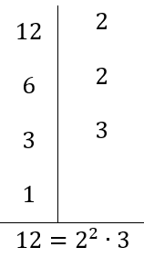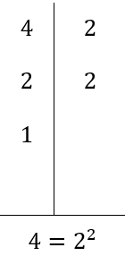

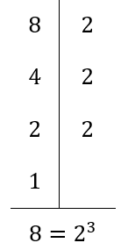

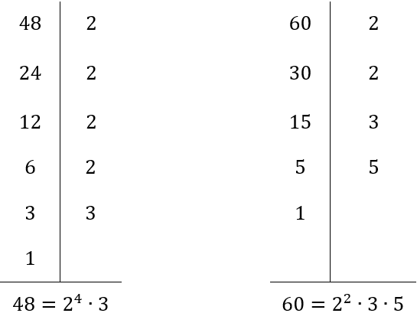

Traer imagen de ejercicio

<p><img src="images/ejer.png" style="float:left; width:35px" border="0"/>jercicio 2</p>

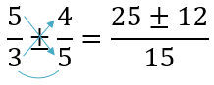



<https://www.geogebra.org/?lang=es> GeoGebra - Aplicaciones matemáticas

<https://www.geogebra.org/materials> **Recursos para el aula**

## **¡Accede gratuitamente a más de un millón de actividades, simulaciones, ejercicios, lecciones y juegos para matemática y ciencia!**

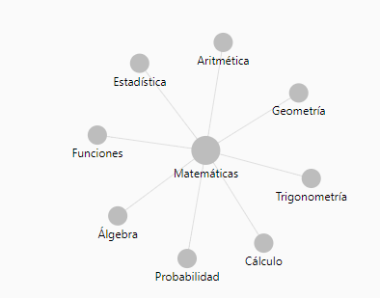

<https://www.geogebra.org/t/arithmetic> Aritmética **Parent topic:** [Matemática](https://www.geogebra.org/t/math)

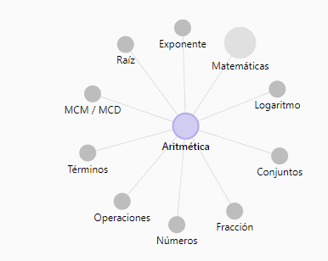

<https://www.geogebra.org/t/fraction> Fracciones **Parent topic:** [Aritmética](https://www.geogebra.org/t/arithmetic)

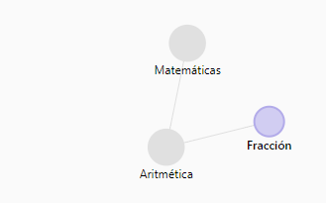

<https://www.geogebra.org/m/th7cUxvW>

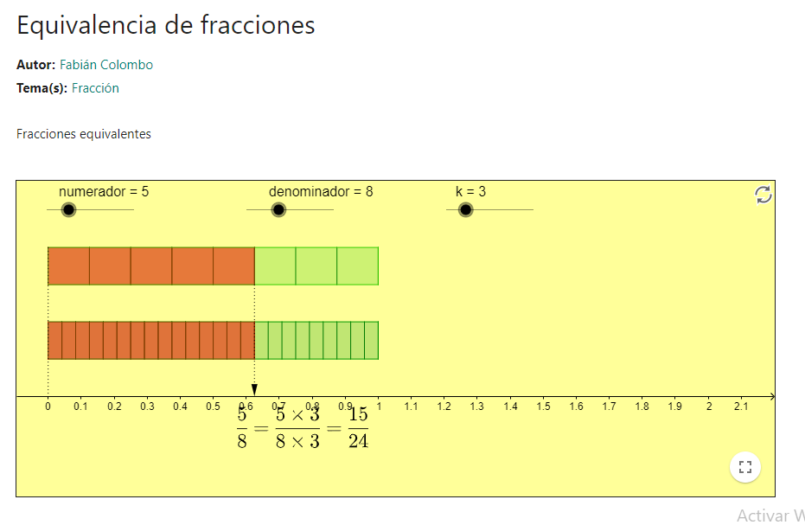

<https://www.geogebra.org/m/s6fgsqv9>

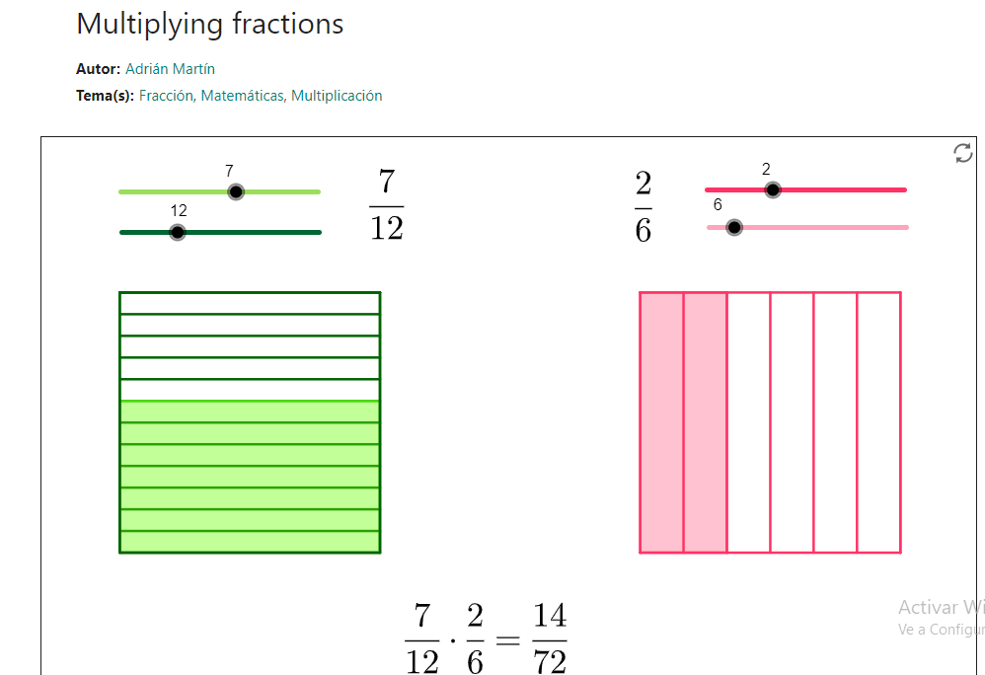

<https://www.geogebra.org/m/WK6qMcwM>

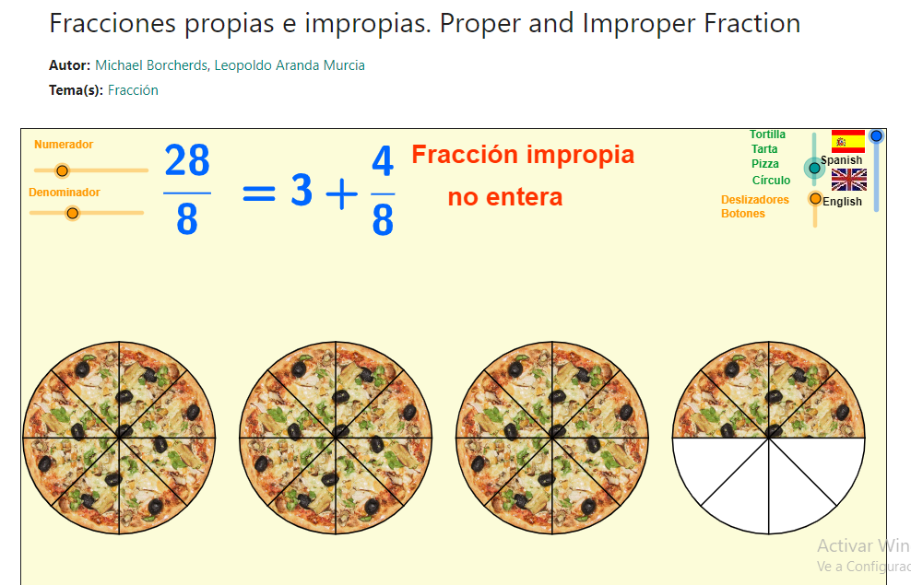

Como insertar escena interactiva de GeoGebra en DESCARTES

VICE: INSERTAR ESCENA INTERACTIVA GEOGEBRA

MODIFICACIÓN VICE: En la escena interactiva de GeoGebra, se debe hacer los siguiente:

* Control Shift B
* Ir al siguiente código pegarlos en la parte sombreada, reemplzando las “xxxx” (Control V)

<!DOCTYPE html>

<html>

<head>

<meta http-equiv="X-UA-Compatible" content="IE=10" />

<title>GeoGebra Hoja Dinámica</title>

<meta http-equiv="Content-Type" content="text/html; charset=utf-8" />

<meta name="generator" content="GeoGebra" />

<style type="text/css"><!--body { font-family:Arial,Helvetica,sans-serif; margin-left:40px }--></style>

</head>

<body>

<script type="text/javascript" language="javascript" src="

GeoGebra5/web/web.nocache.js"></script><article class="geogebraweb" data-param-width="700" data-param-height="500"

data-param-showResetIcon="false" data-param-enableRightClick="false" data-param-enableLabelDrags="false" data-param-showMenuBar="true" data-param-showToolBar="false" data-param-showAlgebraInput="false" data-param-useBrowserForJS="false" data-param-ggbbase64="xxx "></article>

<script type="text/javascript">

var ggbApplet = document.ggbApplet;

function ggbOnInit() {}

</script>

</body>

</html>

En el código de DESCARTES se debe modificar la línea de la escena interactiva siguiente:

<p>En el siguiente objeto interactivo, puedes hacer ejercicios, que te ayudarán a ampliar los conocimientos adquiridos. </p>

<p align="center"><iframe src="interactivos/intervalos.html" style="border:0;" width="600px" height="500px" scrolling="no"></iframe></p>

<a href="interactivos/intervalos.html" target="_blank" onclick="window.open(this.href,this.target,'scrollbars=yes,resizable=yes,location=no,menubar=no,status=no,toolbar=no,left='+(screen.availWidth/2-474)+',top='+(screen.availHeight/2-330)+',width=750,height=450');return false;">

<br><img src="images/amp_1.png" style="float:center; width:80px" border="0" /></a></p>

Para INSERTAR VIDEOS:

Seguir los siguientes pasos:

Guardar archivo HTML con en el nombre del video y en la ruta que se requiera.

Se modifica el siguiente código, desde Notepad++, poniendo la dirección URL del video. **Nota:** No olvidar cambiar <https://www.youtube.com/watch?v=jSZWvCh2PqI>, watch?v=, por embed/

<!DOCTYPE html><html><head> <meta http-equiv="content-type" content="text/html; charset=UTF-8"> <style type="text/css"> body { margin-left: 0px; margin-top: 5px; margin-right: 0px; margin-bottom: 0px; } </style> <script type='text/javascript' src='lib/descartes-min.js'></script></head><body> <title>Matematicas_Basicas</title><div align="center"> <ajs name="Descartes" code="Descartes" width="1000" height="563"> <param name="tama񯢠value="1000x563"> <param name="decimal_symbol" value=","> <param name="image_loader" value=""> <param name="expand" value=""> <param name="nombre" value="Descartes"> <param name="Versi󮢠value="5.5"> <param name="antialias" value="s <param name="deshacer" value="no"> <param name="editable" value="s <param name="Idioma" value="espa񯬢> <param name="Botones" value="crꥩtos=no config=no inicio=no limpiar=no filas_norte=0 filas_sur=0 ancho_este=150 ancho_oeste=150 alto=40 "> <param name="E_01" value="tipo='R2' id='E1' x='0' y='0' ancho='100%' alto='100%' dibujar-si='1' fijo='no' escala='48' O.x='0' O.y='0' despl_imagen='arr-izq' fondo='ffffff' red='no' red10='no' ejes='no' texto='no' n򭥲os='no' resizable='false' sensible_a_los_movimientos_del_rat󮽧no' "> <param name="E_02" value="tipo='HTMLIFrame' id='E2' x='0' y='0' ancho='100%' alto='100%' dibujar-si='1' archivo='https://www.youtube.com/embed/jSZWvCh2PqI'> <param name="A_01" value="id='CALCULOS' algoritmo='sevaluar='siempre' "> </ajs></div></body></html>

En el código madre del texto interactivo, se debe modificar la siguiente línea del código

p align="center"><iframe width="550" height="450" src="https://www.youtube.com/embed/jSZWvCh2PqI" frameborder="0" allow="accelerometer; autoplay; encrypted-media; gyroscope; picture-in-picture" allowfullscreen></iframe>

<a href="interactivos/video3.html" target="_blank" onclick="window.open(this.href,this.target,'scrollbars=yes,resizable=yes,location=no,menubar=no,status=no,toolbar=no,left='+(screen.availWidth/2-474)+',top='+(screen.availHeight/2-330)+',width=750,height=450');return false;">

<br><img src="images/amp_1.png" style="float:center; width:80px" border="0" /></a></p>

<h3>43</h3>

<https://www.youtube.com/watch?v=z-ReYODUSdA>

<https://www.youtube.com/watch?v=k0cIWJRlzNo>

<https://www.youtube.com/watch?v=_TEzsIAirgE>

<https://www.youtube.com/watch?v=rdg4tVMpvl4>

<https://www.youtube.com/watch?v=Cwq4dRBWcr8>

Unión e intersección

<https://www.youtube.com/watch?v=nx_rvu-yD70>

<https://www.youtube.com/watch?v=j-5mBl4fInA&t=12s>

operaciones con desigualdades union e intersección

Prueba de TABLAS

<h1>&nbsp;</h1>

<p>

<table width="740" border="0" align="center" cellpadding="0" cellspacing="0" >

<tbody>

<tr>

<td align="center" width="60" valign="middle"></td>

<td align="center" width="400" valign="middle">

<iframe width="555" height="312" src="https://www.youtube.com/watch?v=j-5mBl4fInA" frameborder="0" allow="accelerometer; autoplay; encrypted-media; gyroscope; picture-in-picture" allowfullscreen></iframe>

</td>

<td align="left" width="120" valign="bottom">

<a href="interactivos/video0 - copia.html" target="_blank" onclick="window.open(this.href,this.target,'scrollbars=yes,resizable=yes,location=no,menubar=no,status=no,toolbar=no,left='+(screen.availWidth/2-512)+',top='+(screen.availHeight/2-290)+',width=1024,height=580');return false;"><img src="images/amp.png" style="float:center; width:80px" border="0" />

</a>

</td>

</tr>

</table>

<table width="740" border="0" align="center" cellpadding="0" cellspacing="0" >

<tbody>

<tr>

<td align="right" width="120" valign="bottom">

<a href="interactivos/video1.html" target="_blank" onclick="window.open(this.href,this.target,'scrollbars=yes,resizable=yes,location=no,menubar=no,status=no,toolbar=no,left='+(screen.availWidth/2-512)+',top='+(screen.availHeight/2-290)+',width=1024,height=580');return false;"><img src="images/amp.png" style="float:center; width:80px" border="0" />

</a>

</td>

<td align="center" width="00" valign="middle">

<iframe width="555" height="312" src="https://www.youtube.com/embed/Tglmet07F_Y" frameborder="0" allow="accelerometer; autoplay; encrypted-media; gyroscope; picture-in-picture" allowfullscreen></iframe>

</td>

<td align="left" width="60" valign="bottom">

</td>

</tr>

</table></p>